

# SAKARYA ÜNİVERSİTESİ

# BİLGİSAYAR VE BİLİŞİM BİLİMLERİ FAKÜLTESİ

# BİLGİSAYAR MÜHENDİSLİĞİ BÖLÜMÜ

Adı – Soyadı : Yağmur Gül

Numara : s221210288

Dersin Adı : Web Teknolojileri

Öğretim Elemanı : Öğr.Gör.Dr. Can Yüzkollar

Ödevin Konusu : Web Sitesi Geliştirme

Projede kullanılan teknolojiler; HTML5,CSS,Javascript,Bootstrap ve PHP’dir. Site sade bir tema ile ve responsive olacak şekilde tasarlanmıştır. Sayfanın sağ alt köşesinde fixed olarak ayarlanmış ok şeklinde bir div mevcuttur ve bu div’e tıklandığında sayfanın en üstüne atlamaktadır.

**1. Hakkımda Sayfası**

Hakkımda sekmesi giriş niteliğinde olup sitenin amacı hakkında ve benim hakkımda bilgiler içermektedir. Genel olarak hobilerimden, ilgi alanlarımdan oluşur ve bazı linkler içermektedir.

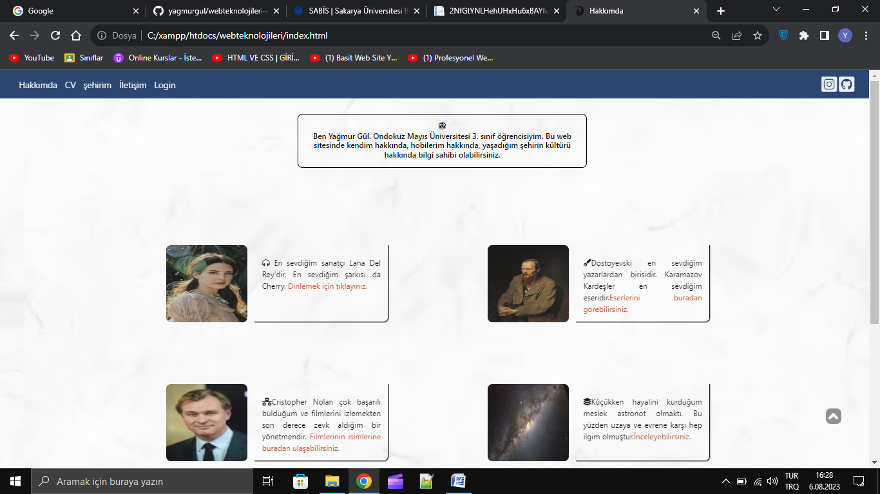

**2. CV Sayfası**

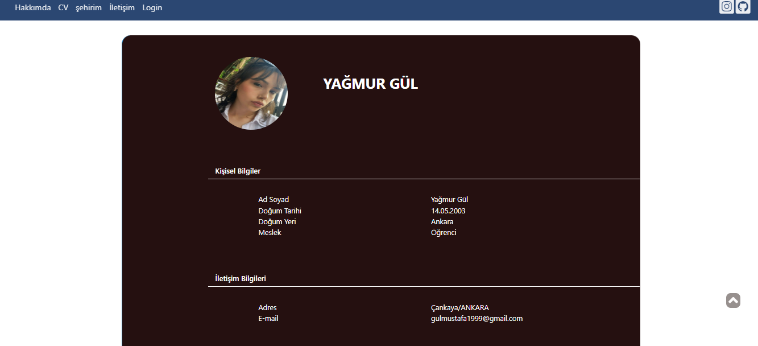

CV sayfasında kişisel bilgilerimden, eğitim ve iletişim bilgilerinden bahsedilmiştir. Tasarımında <table> etiketi kullanılmamış div’ler kullanılarak responsive olarak tasarlanmıştır.

**3. Şehrim Sayfası**

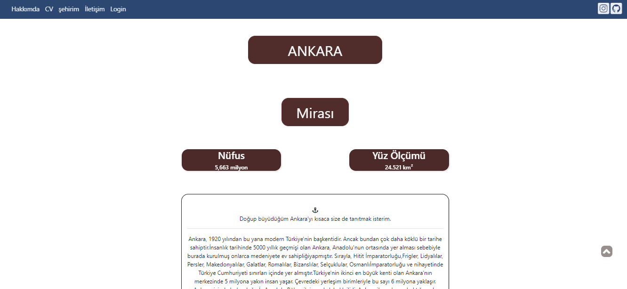

Şehrim sayfasında Ankara ili tanıtılmış ve ‘Mirasımız’ adlı div ile ayrı bir mirasimiz.html sayfasına yönlendirilmiştir. Ankara’nın tarihinden, gezip görülecek yerleri üzerinde durulmuştur. Bunun için dört resimden oluşan bir slider kullanılmıştır. Slider’daki resime tıklanınca sayfa içerisindeki ilgili makaleye geçiş yapmaktadır.

**3.Mirasımız Sayfası**

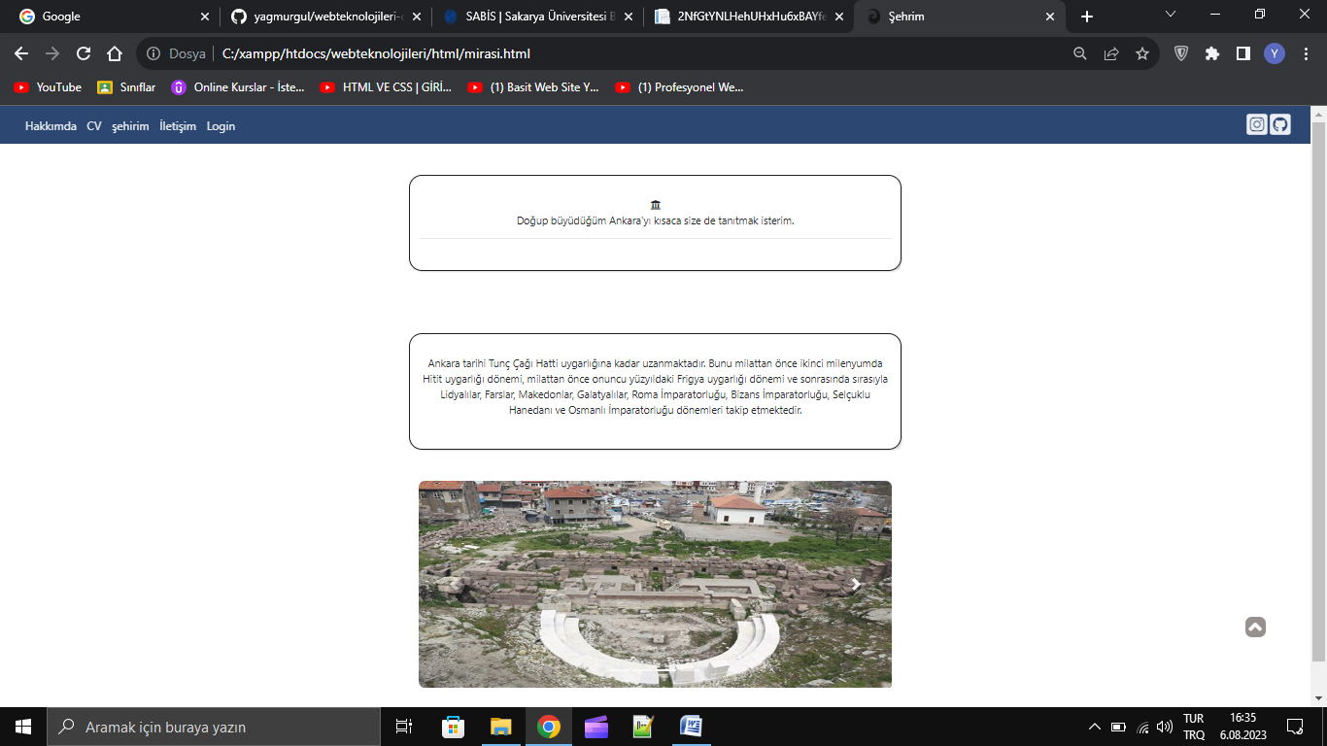

Şehrim sayfasında bulunan bir div aracılığıyla ulaşılmaktadır. Bu sayfada Ankaranın uygarlık öncesi tarihinden kısaca bahsedilmiş ve antik resimler ekleme yapılmıştır.

**4. İletişim Sayfası**

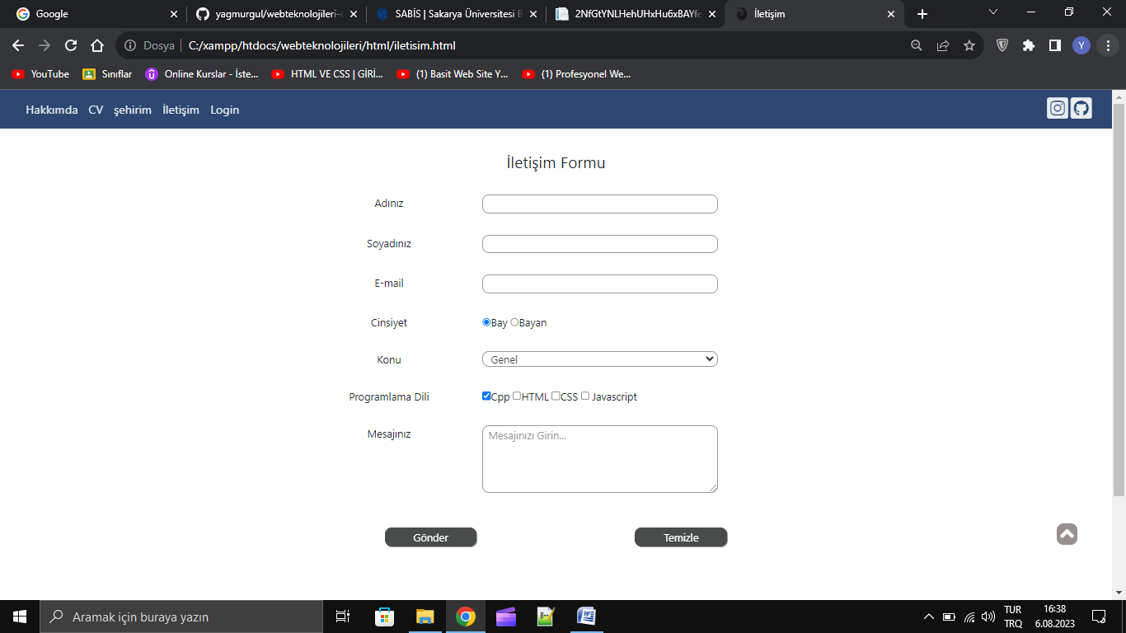

İletişim sayfasında bir form etiketi kullanılarak bütün form elemanları örneklenecek şekilde bir form oluşturulmuştur. Bir veri tabanı kullanılmamış olup post işlemi örneklendirilerek form doğrulama işlemi yapılmıştır. Bütün alanlar dolacak şekilde front-end kısmında javascript kullanılarak form elemanları kontrol edilmiştir. Javascript’in kapatılması durumuna karşılık back-end kısmında da form elemanları post edildiği php uzantılı dosyada aynı şekilde kontrol edilmiştir. Bütün form elemanları uygun şekilde doldurulmadan post işlemi gerçekleşmemektedir. Formun altında ‘Gönder’ ve ‘Temizle’ adında iki adet buton bulunmaktadır. Gönder butonuyla formun submit işlemi; Temizle butonu ile de formun temizlenmesi gerçekleşmektedir. Bütün bilgiler doğru bir şekilde girilip post işlemi gerçekleştirildiğinde yönlendirildiği sayfada girilen bilgiler görüntülenmektedir.

**5. Login Sayfası**

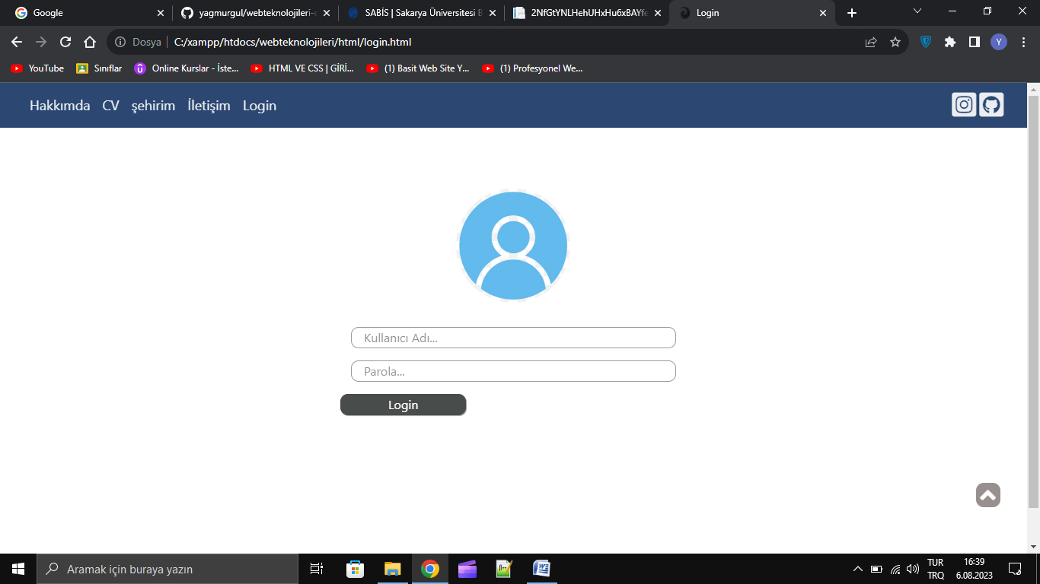

Login sayfasında bir login işlemi canlandırılmıştır. Front-end kısmında javascript kullanılarak kullanıcı adı ve parola kısımlarının boş bırakılmaması ve doğru girilmesi kontrol edilmiştir. Bu işlemde bir veritabanı kullanılmamışkullanıcı adı ve parola bir değişken olarak belirlenmiştir. Javascriptin kapatılmasına karşılık aynı kontrol işlemi back-end kısmında php uzantılı bir sayfada tekrar yapılmıştır. Belirlenen kullanıcı adı ve parola doğru girilmeden post işlemi gerçekleşmemekte, aynı sayfada kalmaktadır. Doğru bir şekilde giriş yapılıp post işlemi gerçekleştiğinde yönlendirilen sayfada bir hoş geldin mesajı belirmektedir.

Kullanıcı adı : s211210288

Parola : 12345